UTRJEVANJE SNOVI – NARAVOSLOVJE IN TEHNIKA
- Dopolni.

Temperatura je ________________ teles. Merimo jo s _____________________. Izražamo jo v enotah, imenovanih ___________.
Toplota je vrsta ___________________, ki prehaja ___________________________________________
__________________________. Prehajanje traja toliko časa, dokler _____________________________
___________________________________________________.

- Koliko kažejo posamezni termometri?
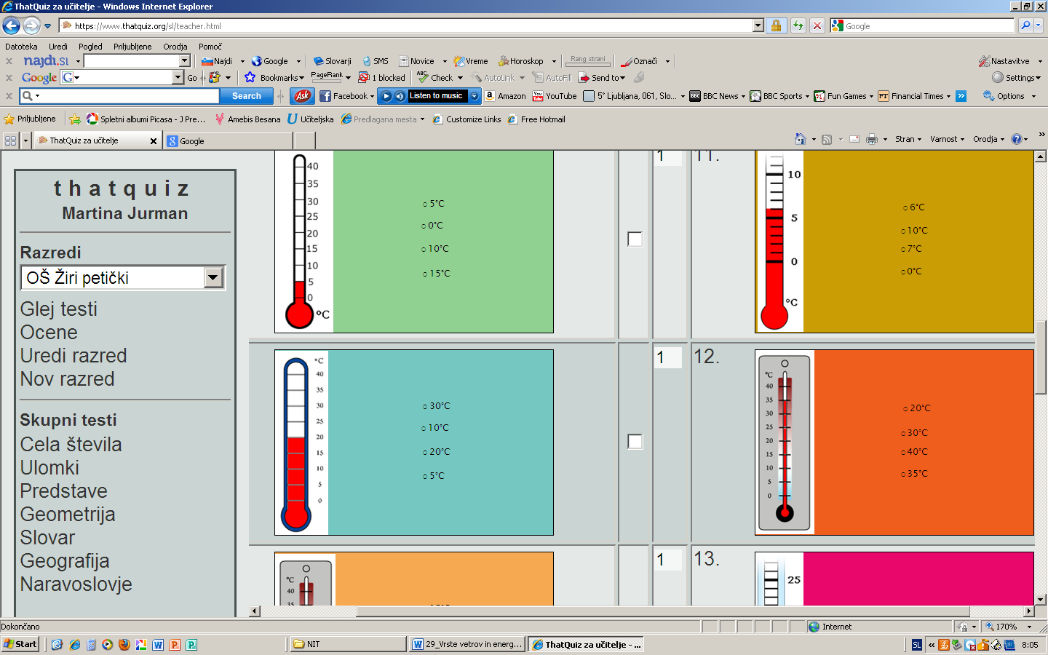
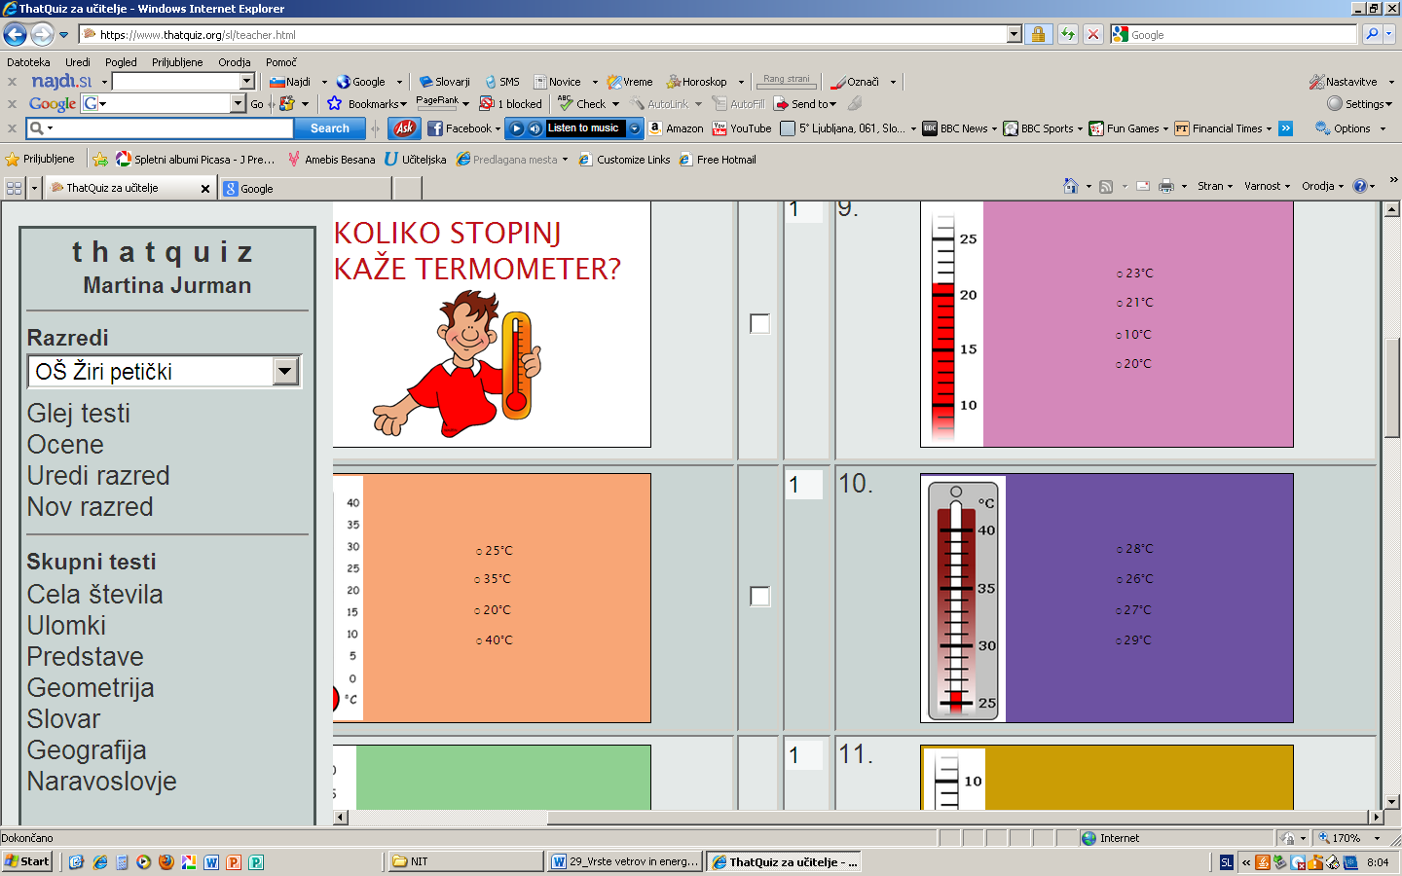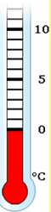

- V prostor, ki ima 23°C smo postavili dva kozarca z vodo. S puščico nariši, v katero smer prehaja toplota.

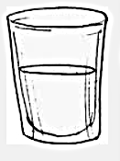
45°C
7°C
- Ali obstaja snov, ki popolnoma prepreči prehajanje toplote? __________
Kakšno vlogo imajo izolatorji? __________________________________________________________
___________________________________________________________________________________
- Odgovori.

Kaj nam »daje« Sonce? ______________________________________________________________
Katere predmete ogreva Sonce? _______________________________________________________
__________________________________________________________________________________
Kako se ogreva zrak, če ne vpija sončne svetlobe? _________________________________________
__________________________________________________________________________________
Razloži, zakaj je poleti zrak bolj topel kot pozimi? __________________________________________
__________________________________________________________________________________

